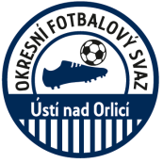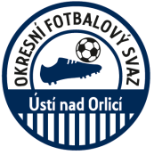
Zápis z 13. zasedání VV OFS, konaného dne 24. 4. 2019 v Ústí n.Orl.

Přítomni: Blaschke, Skalický, Beneš, Šimek, Faltus, Filip

1. kontrola zápisu č. 12 – všechny úkoly se průběžně plní

2. Dotace - žádost o poskytnutí dotace na rok 2019 zaslána na FAČR
- grant Pardubického kraje na výběry OFS schválen – 15 000Kč

3. STK - žádost o změnu termínu utkání je nutné vložit do IS a zaslat na předsedu
STK k projednání v komisi. Po schválení STK bude změněno v IS

4. DK - cenu za soutěž slušnosti si ještě nepřevzali Mistrovice a Brandýs n. Orl.
termín pro převzetí je do 15. 5. 2019

5. KR - seminář rozhodčích proběhl v Ústí nad Orlicí 15. 3. 2019
- KR předložila VV návrh dodatku k RS o oddílových rozhodčích

6. KM - meziokresní turnaj výběrů OFS 10. 3. Třebeš – U10 3. místo, U11 2. místo
turnaj výběrů OFS 17.4. Svitavy – U10 4. místo, U11 2. místo.
Výběr U12 turnaj vyhrál a postoupil na republikové semifinále do Třebíče
30. 4. - 1. 5., doprava společně s OFS Rychnov n.K.

7. Různé - předseda VV podal informace z jednání VV FAČR a jednání VV KFS Pardubice
- místopředseda VV podal informace z jednání KM KFS Pardubice
- VV schválil jako delegáta na řádnou VH FAČR 24. 5. 2019 v Nymburce
místopředsedu OFS p. Skalického
- návrh KR na oddílové rozhodčí bude projednán na dalším zasedání VV

Zapsal: Skalický Oldřich - místopředseda VV
Ověřil: Šimek Zdeněk – člen VV

